L’ATTACCO

In modo molto sintetico si potrebbe dire che il gioco della pallavolo consiste nel fatto che il pallone non tocchi il campo di gioco; e questa è la DIFESA. Ma contemporaneamente, per vincere, si deve attaccare il pallone in maniera che tocchi il campo avversario. E questo è l'attacco. L'ostacolo principale in questo gioco è la rete che divide dall'avversario, il campo che misura 9 metri per 9 metri. E l'avversario stesso. Ovviamente queste regole sono già note anche ai bambini del mini volley. Il nostro compito, e cioè quello di istruttori e allenatori, è quello di insegnare ai principianti gli elementi fondamentali del gioco. Sappiamo benissimo che cosa dobbiamo insegnare ai giovani atleti, ma affrontiamo delle difficoltà, su tutte la scelta del periodo dello sviluppo psicofisico idoneo ad ottenere risultati futuri. Il processo dell'insegnamento dura più di dieci anni. Questa è la mia personalissima graduatoria delle difficoltà nell'insegnamento della tecnica del gioco e nella scelta delle decisioni fondamentali riguardo l'insegnamento e l'applicazione degli esercizi adeguati per ogni singolo allievo.
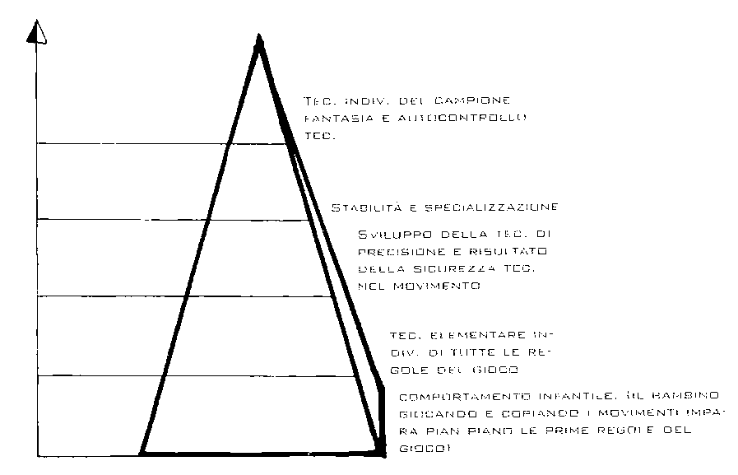
Il lavoro sul controllo tecnico del gioco è il processo dinamico: allenatore a allievo devono collaborare gradualmente per poter ottenere dei risultati tramite obbiettivi prestabiliti e grazie agli esercizi programmati durante l'allenamento. È fondamentale non saltare tappe di avvicinamento all'obbiettivo prestabilito, se ancora l'allievo non si è impadronito completamente delle esecuzioni d'attacco proposte dal coach.
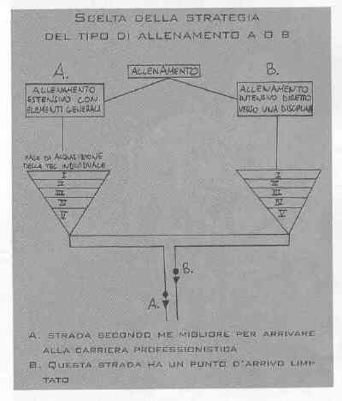
Questa difficoltà di valutazione può provocare errori metodici: i concetti d'insegnamento, conosciuti da tutti, sono questi. Sintetico, analitico, complessivo e misto. Le difficoltà per gli allenatori giovani consiste nella scelta degli esercizi d'allenamento, nell’organizzazione e r:lei metodi dell'allena mento stesso. Ora torniamo all'attacco e parliamo di tecnica individuale. Secondo me ci sono due modi per ottenere l'obiettivo finale, ovvero la costruzione di un atleta di alto livello. In base alle spiegazioni di cui sopra passiamo ora all'argo mento concreto, cominciando con la presentazione corretta di come si attacca nelle varie zone del campo e quali forme di attacco esistono, ad esempio primo, secondo e terzo tempo. Tutte queste forme d'attacco hanno bisogno di chiarimenti, perchè, tra i tanti problemi, c'è quello di constatare se l'atleta ha compreso le definizioni del linguaggio tecnico, favorito dall'osservazione che permette di valutare il grado di difficoltà di esecuzione dell'attacco. Scelto l'allenamento (allenamento A o allenamento B), il coach deve poi lavorare di fantasia su- gli esercizi tecnici da proporre agli atleti.

ESERCIZIO n.1

Si deve mettere una panchina in campo e il giocatore sopra in piedi, l’allenatore lancia il pallone, l’atleta salta giù e risponde in bagher all’alzatore, il quale gli alza in zona 4 per l’attacco lungo linea.

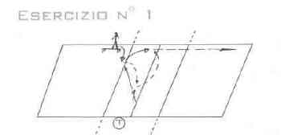

ESERCIZIO n.2

Lavoriamo senza palla.
Sola rincorsa per il salto;

A. Dimostrazione da parte dell'allenatore + esercizi
B. Prova d'esecuzione da parte degli atleti

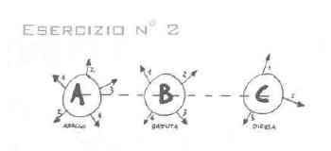
C. Errori nell'esecuzione -intervento da parte dell’ allenatore

Mi limito a indicare dei principi generali. Esempi principali "A" oppure secondari ( 1 -2 -3 -4) sono il compito dell'allenatore. La varietà degli esercizi viene decisa dall'allenatore in un momento tecnico in cui emerge la sua creatività. Il buon coach deve essere convinto di quello che fa: la convinzione e la carica portano a grandi risultati. Per esempio, se l'atleta salta per "attacco in avanti "B" e non in verticale "A" allora l'allenatore deve intervenire e suggerire esempi d'aiuto.
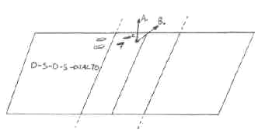
D -S -D -D= SALTO
n.b. il destrorso esegue l’ultimo passo s -d gamba: questo è errore che l'allenatore deve correggere in
d - s.

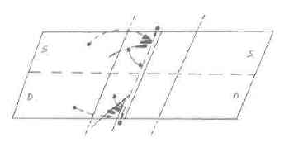
nel caso dell'atleta mancino il problema si dimostra al contrario: cioè l'ultimo passo deve essere s -d gamba.
per capire meglio osservare il disegno.

Notiamo che la linea delle spalle crea con la linea d'alzata dalla sinistra del campo, un angolo chiuso; dalla destra del campo, un angolo aperto. Per il giocatore mancino vale il contrario. L'errore nella rincorsa e nel salto per l'attacco è difficilmente reversibile. Per quanto riguarda il colpo corretto della palla sopra la rete, esso dipende dalla rincorsa, dalla valutazione dell'alzata e dal salto. Anche l'alzata ha ovviamente un ruolo fondamentale nel colpo corretto. Generalmente ci sono tre tipi di alzata:
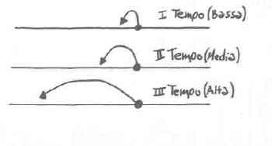
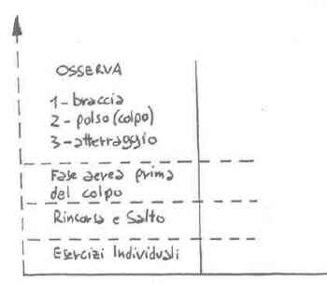
L'atleta nel corso degli allenamenti impara specifiche forme di attacco: queste le metodologie da applicare secondo lo schema che vi propongo L'atleta che si allena deve darsi delle regole e rispettarle. E i risultati di un allenatore dipendono dalla fiducia che ripone nelle sue scelte.

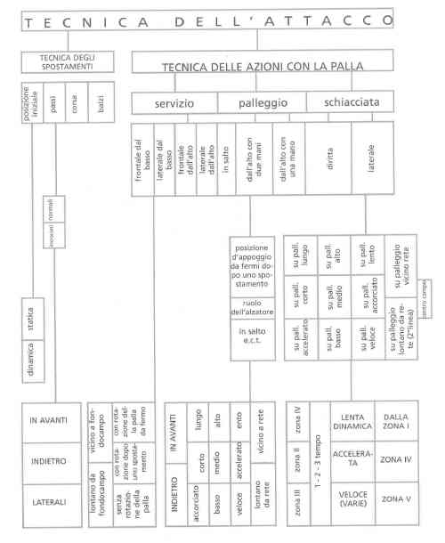

di Alexandre Skiba

